Федеральное государственное бюджетное образовательное учреждение высшего образования
РЫБИНСКИЙ ГОСУДАРСТВЕННЫЙ АВИАЦИОННЫЙ ТЕХНИЧЕСКИЙ УНИВЕРСИТЕТ ИМЕНИ П.А. СОЛОВЬЕВА

Институт «Информационные технологии и системы управления»
Кафедра математического и программного обеспечения электронных вычислительных средств

ОТЧЕТ

по лабораторной работе №6
по дисциплине:
«Распределенные системы обработки информации»
на тему:
«Реализация паттерна Saga»

Студент группы ПИМ-24 Ананьев Г.Е.
Руководитель, ст. пр. Головкин Д.М.

Рыбинск 2025
Оглавление
1. Введение 3
2. Реализация общего подхода 3
3. Тестирование работы распределённой транзакции 11

Введение
Разрабатываемым приложением является система для ведения торговли. Приложение представляет собой сервис по оформлению доставки товаров на склад от поставщиков и ведению складского учёта. Сервис включает в себя работу с информацией о складах, товарах, поставщиках, предложениях поставщиков и поставках.
Заданием на лабораторную работу является реализация паттерна Saga при взаимодействии между сервисами.

Реализация общего подхода
Реализация распределённой транзакции в каждом сервисе приводит к дублированию кода и сложности в сопровождении. Правильным решением будет реализовать некоторый базовый набор операций распределённой транзакции (например, такие как commit и rollback) в виде отдельной библиотеки.
Назовём библиотеку saga-manager и добавим туда аудит (запись последовательности операций в бд), операции с очередями, и реакцию на результаты обработки сообщений. В качестве подхода к организации взаимодействия сервисов будем использовать хореографию.
Реализуем структуру в отдельной бд для аудита:
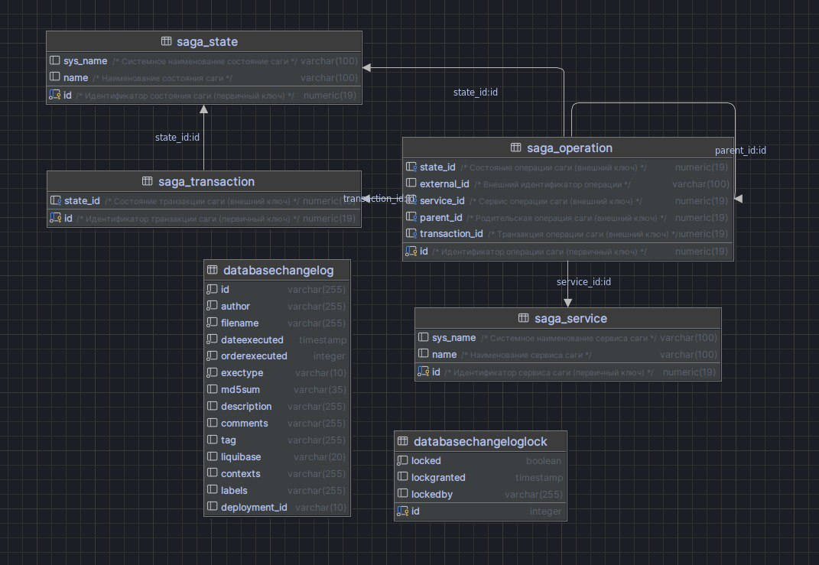

Реализуем интерфейс spi для реализации операций обработки поступления сообщения и rollback.
@Slf4j
public abstract class SagaController<In, Out> {

@Inject
SagaTransactionManager sagaTransactionManager;

@Inject
SagaOperationManager sagaOperationManager;

public void processIncomingEventCommit(SagaEvent<In> incomingEvent) throws SagaTransactionException {
SagaOperation sagaOperation = null;
try {
sagaOperation = sagaOperationManager.createOperation(incomingEvent.getTransactionId(), incomingEvent.getOperationId(), getServiceSysName());
SagaEventProcessingResult<Out> processingResult = process(incomingEvent.getPayload());
commitOperation(sagaOperation, processingResult);
} catch (SagaTransactionException e) {
log.error(String.format("Error processing saga transaction event=[%s]", incomingEvent), e);
processRollBack(sagaOperation.getExternalId());
rollbackOperation(sagaOperation);
throw e;
}
}

public void processIncomingEventRollback(SagaEvent<Out> incomingEvent) {
SagaOperation sagaOperation = sagaOperationManager.getOperationParent(incomingEvent.getOperationId());
processRollBack(sagaOperation.getExternalId());
rollbackOperation(sagaOperation);
}

public abstract SagaEventProcessingResult<Out> process(In payload) throws SagaTransactionException;

public abstract void processRollBack(String externalId);

public void commitOperation(SagaOperation sagaOperation, SagaEventProcessingResult<Out> result) {
sagaOperationManager.setExternalId(sagaOperation, result.getOperationExternalId());
SagaEvent<Out> sagaEvent = SagaEvent.from(sagaOperation, result.getPayload());
SagaEventPublisher<Out> sagaEventPublisher = getCommitEventPublisher();
if (sagaEventPublisher != null) {
sagaEventPublisher.publish(sagaEvent);
} else {
sagaTransactionManager.setState(sagaOperation.getTransaction(), SagaStateEnum.COMMITED);
}
sagaOperationManager.setState(sagaOperation, SagaStateEnum.COMMITED);
}

public void rollbackOperation(SagaOperation sagaOperation) {
SagaEventPublisher sagaEventPublisher = getRollbackEventPublisher();
if (sagaEventPublisher != null) {
SagaEvent<?> sagaEvent = SagaEvent.from(sagaOperation, null);
sagaEventPublisher.publish(sagaEvent);
} else {
sagaTransactionManager.setState(sagaOperation.getTransaction(), SagaStateEnum.ROLLBACK);
}
sagaOperationManager.setState(sagaOperation, SagaStateEnum.ROLLBACK);
}

protected abstract SagaEventPublisher<Out> getCommitEventPublisher();

protected abstract SagaEventPublisher getRollbackEventPublisher();

protected abstract String getServiceSysName();
}

Реализация данного интерфейса в виде бина будет выглядеть следующим образом для trade-service и supplier-service:
@Slf4j
@ApplicationScoped
public class OfferSagaTransaction extends SagaController<SupplierOffer, OfferNotificationRecord> {

@Inject
OfferService offerService;

@Inject
OfferMapper offerMapper;

@Inject
ObjectMapper objectMapper;

@Inject
@Channel(KafkaConstant.Topic.OFFER_NOTIFICATION)
Emitter<SagaEvent<OfferNotificationRecord>> offerNotificationEmitter;

@Blocking
@Incoming(KafkaConstant.Topic.OFFER_NOTIFICATION_ROLLBACK)
@Acknowledgment(Acknowledgment.Strategy.POST_PROCESSING)
public void processIncomingEventRollback(SagaEvent<OfferNotificationRecord> incomingEvent) {
log.info("Processing offer notification rollback. Start, event = {}", incomingEvent);
super.processIncomingEventRollback(incomingEvent);
log.info("Processing offer notification rollback. Finish, event = {}", incomingEvent);
}

@Override
public SagaEventProcessingResult<OfferNotificationRecord> process(SupplierOffer payload) throws SagaTransactionException {
try {
offerService.createSupplierGoodOffer(payload);
return new SagaEventProcessingResult<>(payload.getId().toString(), offerMapper.mapToOfferNotificationRecord(payload));
} catch (Exception e) {
throw new SagaTransactionException(e.getMessage(), e);
}
}

@Override
public void processRollBack(String externalId) {
if (externalId != null) {
offerService.deleteSupplierGoodOffer(Long.parseLong(externalId));
}
}

@Override
protected SagaEventPublisher<OfferNotificationRecord> getCommitEventPublisher() {
return (event) -> offerNotificationEmitter.send(event);
}

@Override
protected SagaEventPublisher<?> getRollbackEventPublisher() {
return null;
}

@Override
protected String getServiceSysName() {
return Constants.SERVICE_NAME;
}
}

@Slf4j
@ApplicationScoped
public class OfferSagaTransaction extends SagaController<OfferNotificationRecord, Object> {

@Inject
@Channel(KafkaConstant.Topic.OFFER_NOTIFICATION_ROLLBACK)
Emitter<SagaEvent<Object>> offerNotificationRollbackEmitter;

@Inject
ObjectMapper objectMapper;

@Blocking
@Incoming(KafkaConstant.Topic.OFFER_NOTIFICATION)
@Acknowledgment(Acknowledgment.Strategy.POST_PROCESSING)
public void processIncomingEventCommit(SagaEvent<OfferNotificationRecord> incomingEvent) {
log.info("Processing offer notification. Start, event = {}", incomingEvent);
try {
super.processIncomingEventCommit(incomingEvent);
log.info("Processing offer notification. Finish, event = {}", incomingEvent);
} catch (SagaTransactionException e) {
//ignore
}
}

@Override
public SagaEventProcessingResult<Object> process(OfferNotificationRecord payload) throws SagaTransactionException {
if (payload.getGoodId() % 2 == 0) {
throw new SagaTransactionException();
}

return new SagaEventProcessingResult<>();
}

@Override
public void processRollBack(String externalId) {
// no rollbacks
}

@Override
protected SagaEventPublisher<Object> getCommitEventPublisher() {
return null;
}

@Override
protected SagaEventPublisher<?> getRollbackEventPublisher() {
return (event) -> offerNotificationRollbackEmitter.send(event);
}

@Override
protected String getServiceSysName() {
return Constants.SERVICE_NAME;
}
}

Тестирование работы распределённой транзакции
При создании заказа trade-service сохраняет в бд запись о поставке определённого товара и отправляет сообщение в supplier-service.
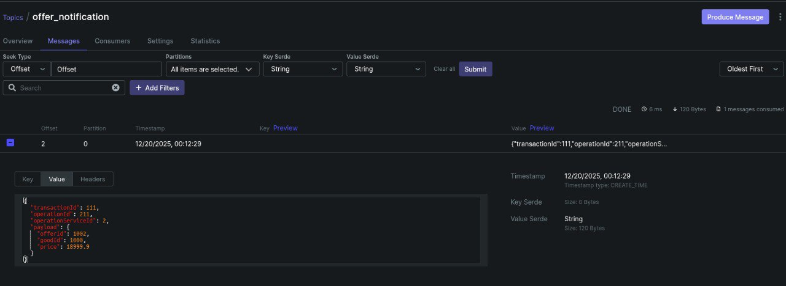

При ошибке обработки в одноимённую очередь с постфиксом _rollback будет возвращено сообщение от supplier-service:
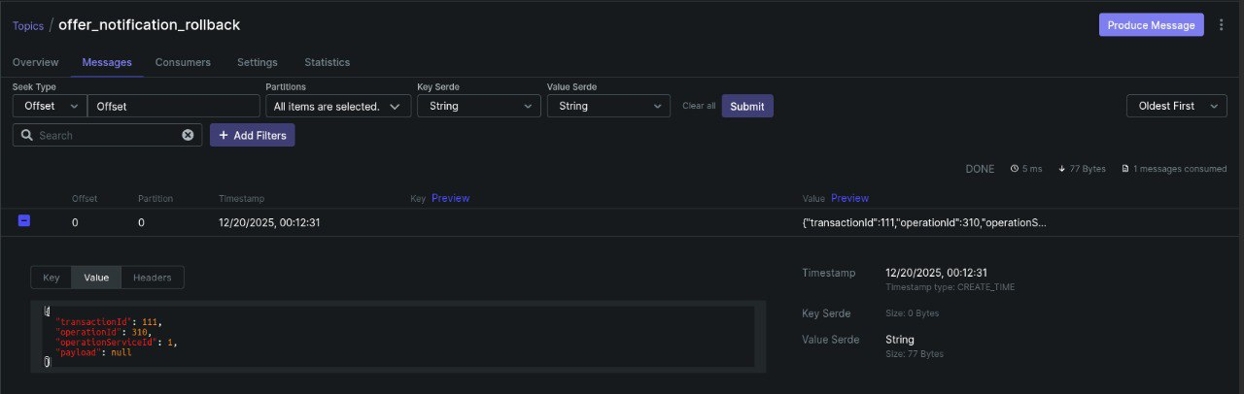
При получении сообщения об откате транзакции trade-service откатит ранее созданную запись по данным в аудите операций текущей транзакции, а именно – проставит флаг активности в значение false:
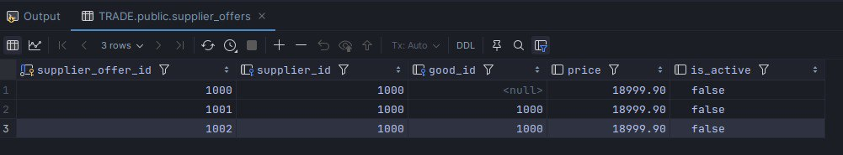

При успешной обработке сообщения supplier-service сообщения в очередь _rollback поступать не будет, trade-service не будет откатывать текущую транзакцию и запись о поставке останется в активном состоянии.
